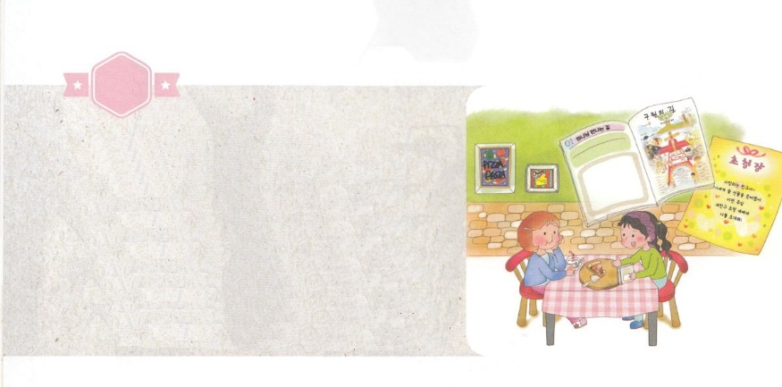

がくいんふくいんか

１８か

**ロマ16:25～27**　のとイエス・キリストのによって、すなわち、にわたっていされていたが、やわされて、ののにい、たちのによって、のにくためにあらゆるのにらされたのによって、あなたがたをくたせることができる、にむのに、イエス・キリストによって、えがとこしえまでありますように。アーメン。

1.のことがあります

　1）（の）、

　2）サタン、

　3）たましい

2.はです

　1）ローマ16:25

　2）ローマ16:26

3）ローマ16:27

3.のがのことのになければなりません

　1）いのをわえばよいです

　2）のがとがなければなりません

　3）のはとがなければなりません

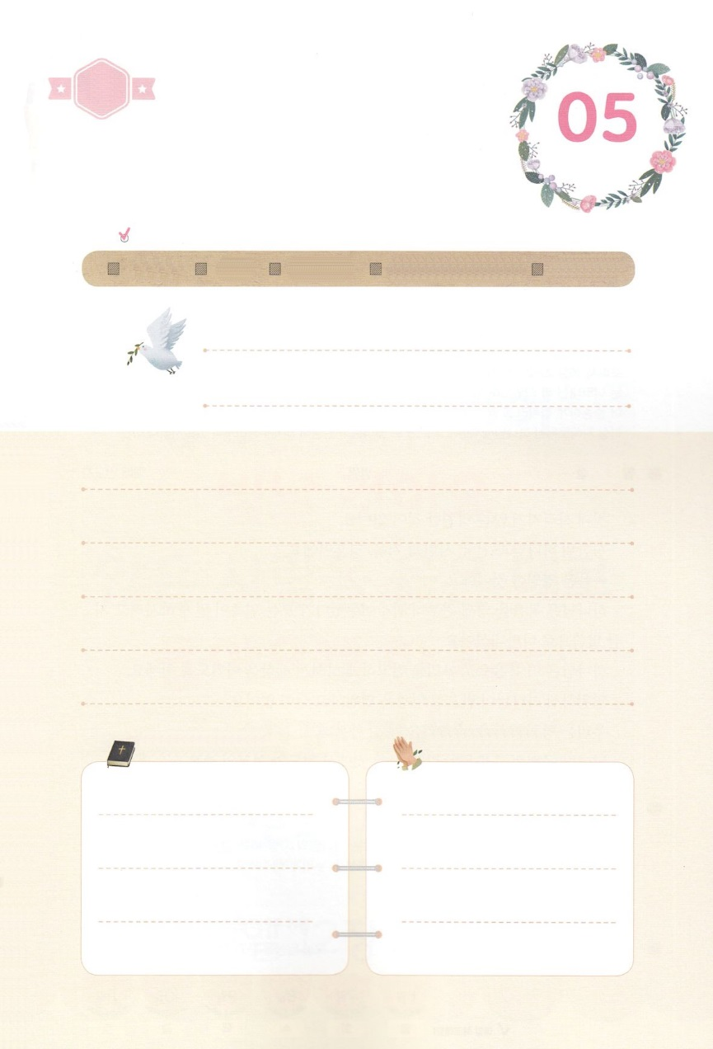

（の）のために、

のをしてをささげみことばを

のにすることまで、すべてがです

にちよう

じゅんび

（）

はですから、をするは、とまことによって

しなければなりません。（ヨハネ4:24）

になものをできたかチェックするのにってください

　　　　　　　＜どものりの＞　をむ

　　　　　　　タイトル

るみことば　　　　　　　　　　のりの

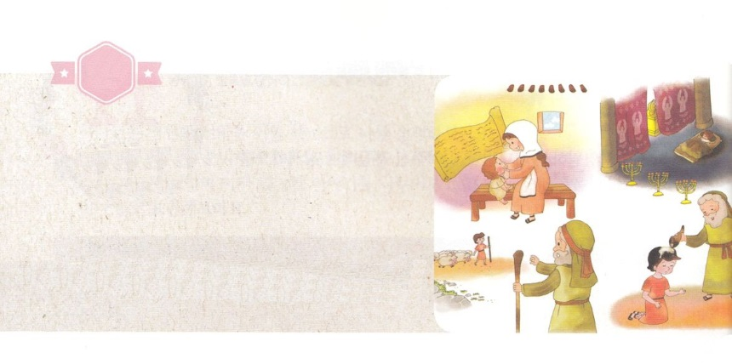

がくいんふくいんか

１９か

**使1:1**　テオピロよ。はので、イエスがないめ、えめられたすべてのことについてき、

1.どものときにがにされなければなりません

1）37:1～11

2）2:1～10

3）Ⅰサムエル3:1～19

4）Ⅰサムエル16:1～13

5）Ⅱ2:9～11

6）イザヤ6:13、7:14

7）1:1

2.どものときにされたのえはをえることができます

1）45:1～5

2）3:18～20

3）Ⅰサムエル7:1～15

4）Ⅰサムエル17:1～17

5）Ⅱ6:8～24

6）イザヤ60:1～22

7）使徒19:21、23:11、27:24



（の）のために、

のをしてをささげみことばを

のにすることまで、すべてがです

にちよう

じゅんび

（）

はですから、をするは、とまことによって

しなければなりません。（ヨハネ4:24）

になものをできたかチェックするのにってください

　　　　　　　＜どものりの＞　をむ

　　　　　　　タイトル

るみことば　　　　　　　　　　のりの

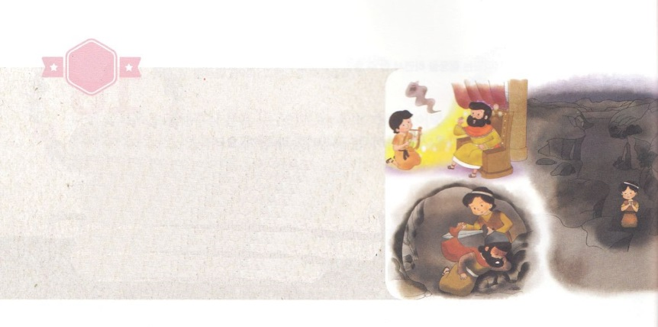

がくいんふくいんか

２０か

**使1:3**イエスはしみをけた、の、らにわれて、ののことをり、くのかなをもって、ごがきていることをたちにされた。

1.がをろした、えのをびます

- の7のRemnantは、にえをえました

1) 41:1～38

2）5:1～12:46

3）Ⅰサムエル7:1～15

4）Ⅰサムエル16:13、23

5）Ⅱ6:15

6）イザヤ62:6～12

7）1:3

2.のをろすと、すべてのはになります

1）39:1～6、40:1～22

2）3:1～10

3）Ⅰサムエル2:1～10

4）23:1～6

5）Ⅰ19:1～21

6）イザヤ60:20～22

7）27:24



（の）のために、

のをしてをささげみことばを

のにすることまで、すべてがです

にちよう

じゅんび

（）

はですから、をするは、とまことによって

しなければなりません。（ヨハネ4:24）

になものをできたかチェックするのにってください

　　　　　　　＜どものりの＞　をむ

　　　　　　　タイトル

るみことば　　　　　　　　　　のりの

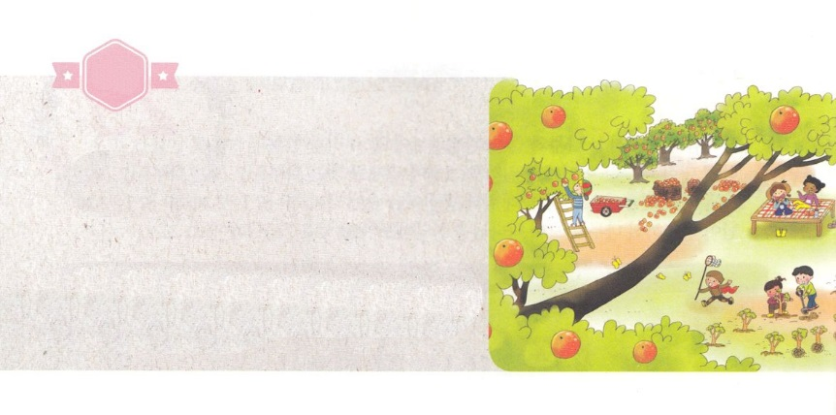

がくいんふくいんか

２１か

**使1:8**　 しかし、があなたがたのにまれるとき、あなたがたはをけます。そして、エルサレム、ユダヤとサマリヤの、およびのてにまで、わたしのとなります。

1.は、のをします

1）とし（創3:4～5）

2）（使13:5～12）

3）わな（ヨハ8:44）

2.にたされると、をさせます

1）ゼカリヤ4:6

2）ヨエル2:28

3）1:8

3.はのによってわなければなりません（使1:8）

1）サミット

2）サミット

3）サミット



（の）のために、

のをしてをささげみことばを

のにすることまで、すべてがです

にちよう

じゅんび

（）

はですから、をするは、とまことによって

しなければなりません。（ヨハネ4:24）

になものをできたかチェックするのにってください

　　　　　　　＜どものりの＞　をむ

　　　　　　　タイトル

るみことば　　　　　　　　　　のりの